
sccr/48/inf/4 Prov.
原文：英文
日期：2026年5月19日
版权及相关权常设委员会
第四十八届会议
2026年5月18日至22日，日内瓦
版权与生成式人工智能信息会议——发言人简历
秘书处编拟

第1场：成员国倡议
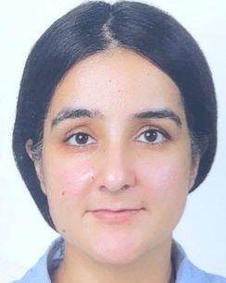 | Simrat Kaur女士  印度商工部工业与国内贸易促进司版权、外观设计与知识产权促进和管理处、国际合作（美洲）处主任  Simrat Kaur女士现任印度商工部工业与国内贸易促进司（DPIIT）版权、外观设计与知识产权促进和管理处、国际合作（美洲）处主任  她在娱乐、技术、教育和汽车领域的版权、商标和知识产权政策咨询方面拥有十多年的专业实践经验。她拥有新加坡国立大学法学硕士学位以及印度旁遮普邦拉吉夫·甘地国立法律大学知识产权专业荣誉法学学士学位。
她曾担任2025年4月28日印度商工部DPIIT组建的八人专家委员会的召集人和成员，该委员会由政府官员、法律专家、行业代表和学者组成，负责审查印度的版权框架是否足以应对生成式人工智能时代。该委员会建议采用混合模式，这是首个在人工智能创新与创作者权利之间寻求平衡的法定框架。
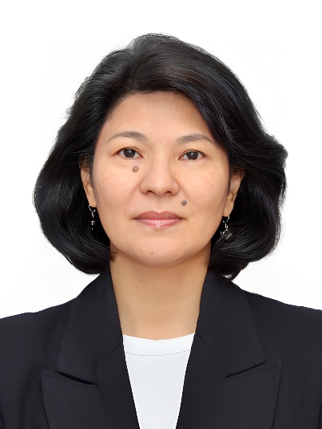 | Sholpan Abdreyeva女士  哈萨克斯坦司法部知识产权委员会主席  Sholpan Abdreyeva是哈萨克斯坦共和国司法部知识产权委员会主席。  她在知识产权领域拥有20多年的专业经验，包括在公共行政部门、欧亚专利组织、私营部门和司法系统的工作经验。她于2001年开始从事知识产权领域的工作。多年来，她曾在知识产权委员会担任高级职务，
在欧亚专利组织工作，并在私营部门担任知识产权律师。根据哈萨克斯坦共和国总统2022年12月28日的命令，她被任命为阿斯塔纳市法院法官。
自2024年9月以来，她一直担任哈萨克斯坦共和国司法部知识产权委员会主席。她拥有工程和法律学位，以及知识产权硕士学位（法学硕士）。她曾获得部门级和国家级奖项。
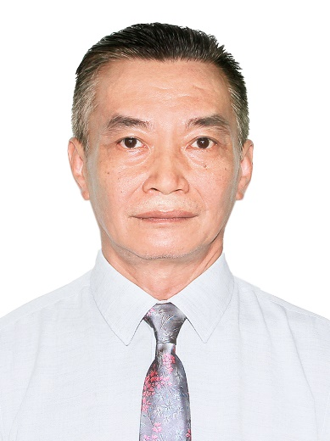 | Quan Tuan An先生  越南文化体育和旅游部版权局版权及相关权管理和国际合作处处长  Quan Tuan An先生自2014年起担任越南文化体育和旅游部版权局（COV）版权及相关权管理和国际合作处处长。  Quan先生于1996年加入越南版权局，担任官员直至2011年被任命为版权及相关权管理处处长，任职至2014年。  他拥有河内法律大学国际法学士学位（1995年）和民法硕士学位（2009年）。
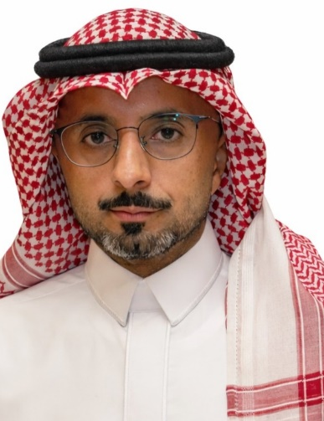 | Ahmed Asiri先生  沙特知识产权局（SAIP）版权部负责人  Ahmed Mohammed Asiri是沙特知识产权局（SAIP）版权部负责人，也是该局创始团队成员之一。  他在国际和国内版权框架方面拥有超过15年的经验，其具有里程碑意义的贡献包括领导制定了沙特阿拉伯王国最新的版权法，建立了国家版权登记系统，并指导了加入全球版权条约的相关研究工作。
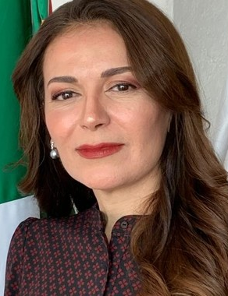 | Karina Luján Luján女士  墨西哥国家版权局局长  Karina Luján Luján是墨西哥国家版权局（INDAUTOR）局长。她在任职期间负责领导有关保护文学和艺术作品的国家政策，监督数字化登记转型，并促进对土著社区集体权利的保护。她的职责还包括更新版权法律框架，以应对数字分发平台和人工智能带来的挑战。  她毕业于法学专业，并完成了刑事诉讼法、宪法和人权方面的研究生课程。她还在大学教授过这些课程。
在担任INDAUTOR领导职务之前，她在负责基础设施、通信和交通、公共行政及社会发展的联邦公共行政机构中担任高级职务。

第2场：判例法概述
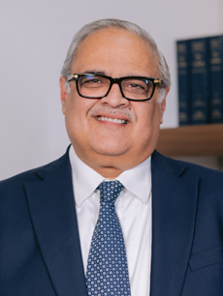 | Ameet Datta先生  印度诺伊达ADP律师事务所创始人兼主管法律顾问  Ameet Datta是ADP律师事务所的主管法律顾问。他是一名知识产权法律顾问，在技术、电影、音乐、电视、数字出版、电子和电信领域的诉讼、咨询和交易工作方面拥有超过27年的经验。他就贸易和监管合规、数据保护、商业秘密、网络安全、消费者法以及知识产权和技术领域的政策改革为客户提供咨询服务。阿米特就平台责任、中介义务、内容许可、人工智能治理、数据保护和OTT法规提供咨询服务——既面向初创企业，也面向成熟的全球企业。他积极参与制定印度知识产权和新兴技术的法律和政策框架。
他是人工智能和版权多利益攸关方委员会的成员，该委员会由印度商工部工业与国内贸易促进司（DPIIT）召集，正在研究生成式人工智能与版权法的交叉领域以及适合印度的政策框架。作为印度工商会联合会（FICCI）知识产权委员会的联席主席，阿米特与行业利益攸关方就监管措施开展密切合作。过去，Ameet还是议会常设委员会的专家顾问，在印度版权法改革期间提供了重要意见。
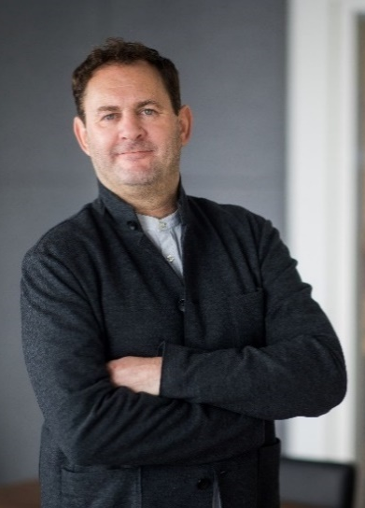 | Ted Shapiro先生  Wiggin律师事务所布鲁塞尔办事处合伙人兼负责人  Ted Shapiro是Wiggin律师事务所布鲁塞尔办事处的合伙人兼负责人，该办事处于2013年成立。他是国际和欧洲版权法领域公认的顶尖专家，在就国际、欧盟和国家层面的复杂立法和监管情况为行业组织和公司提供咨询方面拥有30多年的经验。他的业务涵盖政策、诉讼、合规和商业交易。  在加入Wiggin之前，Shapiro先生曾担任美国电影协会欧洲总法律顾问。他的工作涉及版权法、政策制定和争议解决的交叉领域，他长期参与欧盟立法进程，特别关注技术变革（包括生成式人工智能）背景下版权法的解释和应用。除版权外，他还负责与
内容/媒体监管、数字市场和服务、竞争、消费者保护、电子商务及贸易有关的事务。
Shapiro先生拥有布鲁塞尔律师资格、马萨诸塞州律师资格以及英格兰和威尔士律师资格。他是《信息社会中的版权：欧洲指令国家实施指南》的合著者，该指南于2011年首次出版，第二版于2019年发行，下一版正在筹备中。他经常参加国际会议和政策论坛，参与有关版权法、判例法发展和创意产业面临的新挑战的讨论。
 | 王迁先生  中国上海华东政法大学法学教授  王迁现任华东政法大学法学教授、学术委员会副主任委员。他还兼任中国版权协会副理事长。他获得加拿大多伦多大学法学硕士学位，北京大学法学博士学位。他出版的著作包括《网络著作权专有权利研究》《版权法对技术措施的保护与规制研究》和《网络环境中的著作权保护研究》，其教材《知识产权法教程》（第一至八版）是中国最受欢迎的知识产权教材之一。王先生担任北京市高级人民法院、上海市人民检察院和上海知识产权法院等多家法院和检察院的咨询专家。
他参与起草了《信息网络传播权保护条例》，并且是《著作权法》第三次修改专家委员会成员。他获评第九届全国十大杰出青年法学家。

第3场：创意产业的当前发展状况
 | Dave Davis先生  美国Protege公司首席内容官  Dave Davis是Protege的首席内容官，负责领导该公司在生成式人工智能视听媒体领域的内容合作事务。Protege于2024年底收购了Calliope Networks，Dave是Calliope Networks的联合创始人兼首席执行官。在加入Calliope Networks之前，Dave曾在20世纪福克斯公司、NBC环球公司、派拉蒙影业公司和MPLC担任内容发行高管。他的职业生涯始于纽约高盛集团的投资银行业务，以及硅谷Gunderson Dettmer公司的公司律师。Dave拥有卫斯理大学文学学士学位和密歇根大学法学院法学博士学位。他还是版权协会人工智能小组委员会成员。
Dave Davis是Protege公司的首席内容官，负责该公司在生成式人工智能视听媒体方面的许可活动。Protege于2024年底收购了Calliope Networks，Dave是Calliope Networks的联合创始人兼首席执行官。在加入Calliope Networks之前，Dave是世界领先的视听公共表演许可公司MPLC的首席商务官。
在加入MPLC之前，Dave曾在20世纪福克斯公司、NBC环球公司和派拉蒙影业公司担任高级职务。他的职业生涯始于纽约高盛集团的金融分析师和硅谷Gunderson Dettmer公司的公司律师。Dave拥有卫斯理大学文学学士学位和密歇根大学法学院法学博士学位。他还是版权协会人工智能小组委员会成员。
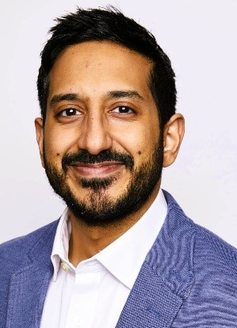 | Abbas Lightwalla先生  国际唱片业协会（IFPI）全球法律政策总监  Abbas Lightwalla是IFPI协会全球法律政策总监，该协会是代表全球录制音乐行业的国际贸易机构。他领导IFPI在人工智能和版权政策方面的工作，与各国政府、各国际组织和监管机构合作，推进版权保护，促进音乐投资，支持许可，并使权利人能够有效地行使其权利。2024年，他被任命为欧洲联盟知识产权局（EUIPO）专家组成员，为该局在人工智能和知识产权方面的工作做出贡献。
在加入IFPI之前，Abbas在国际律师事务所鸿鹄律师事务所从事知识产权法律工作，为媒体、娱乐和科技行业的客户提供版权、许可和知识产权纠纷方面的咨询服务。他还曾在体育流媒体点播平台DAZN和体育数据分析服务公司Opta工作，积累了更多行业经验。他拥有牛津大学知识产权法与实践研究生文凭。
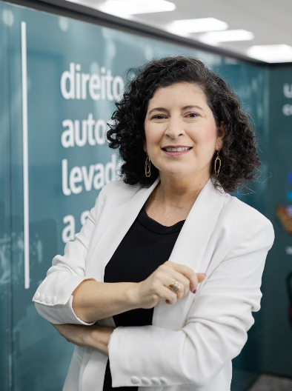 | Mariana Mello女士  巴西ABRAMUS和AUTVIS法律总监  Mariana Mello女士是一名律师，现任Abramus（巴西音乐艺术协会）和Autvis（巴西视觉艺术家权利协会）的法律总监，兼任ASPI（圣保罗知识产权协会）版权、广告与娱乐法中心协调员。她还是巴西著作权协会（ABDA）理事。  她是斯坦福大学民主、法治和发展中心研究员，并在巴西律师协会高等辩护学院主修娱乐、媒体和时尚法。Mariana毕业于圣保罗大学法律与文学专业，她还参加了世界知识产权组织举办的版权及相关权高级培训班。
 | Regan Smith女士  美国新闻/媒体联盟高级副总裁兼总法律顾问  Regan Smith现任美国新闻/媒体联盟高级副总裁兼总法律顾问，负责领导该新闻和数字媒体行业贸易组织的诉讼、监管、许可和政策举措。她是公认的知识产权专家，曾在多个立法机构作证。Smith女士在帮助公司解决美国及跨境涉及版权、人工智能、数字访问、媒体自由、竞争、隐私和集体许可的技术问题方面拥有丰富的经验。
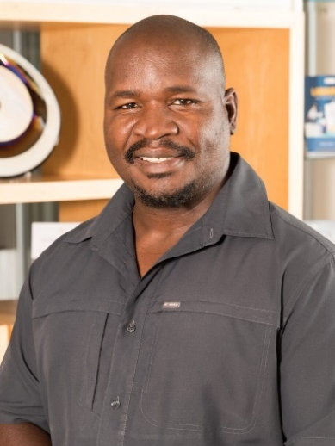 | Brian Wafawarowa先生  Juta & Company首席执行官  Brian Wafawarowa是Juta & Company集团的首席执行官，该公司是南非历史最悠久的出版社，专门从事学术和专业出版。他曾担任南非出版商协会主席，现任DALRO（戏剧、艺术和文学权利组织）复制权组织的董事，并担任Nick Perren基金会受托人，该基金会资助学生攻读出版专业研究生课程。  Brian曾在培生担任学习服务主管；是新非洲图书公司（New Africa Books）创始人兼总经理；PASA执行董事；开普敦书展执行主席；非洲出版商网络（APNET）主席；非洲出版创新基金委
员会成员；国际出版商协会（IPA）执行委员会成员，并在该委员会担任包容性出版和扫盲委员会主席。他曾任纤维、加工与制造业教育管理机构（负责南非出版及相关行业培训和发展的国家机构）董事会成员。Brian参与了若干培训和政策倡议。
[文件完]

